
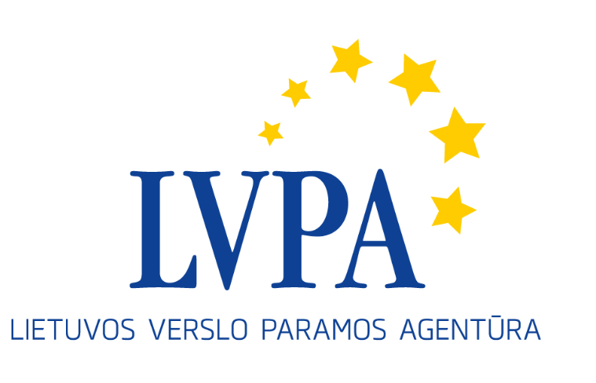

Seminaras Europos Sąjungos struktūrinių fondų priemonės „SmartInvest LT+“ pareiškėjams

Kada: 2016 m. gegužės 19 d. (ketvirtadienis)
Kur: viešojoje įstaigoje Lietuvos verslo paramos agentūroje, Savanorių pr. 28, Vilniuje

Seminaro programa

09.30 – 10.00 | Dalyvių registracija
10.00 – 11.00 | Pagrindiniai valstybės pagalbos reikalavimai. Klausimai ir atsakymai.  VšĮ Lietuvos verslo paramos agentūros Projektų ekspertų skyriaus ekspertas Gytis Petrukaitis
11.00 – 12.00 | Priemonės pristatymas, paraiškos pildymas. Klausimai ir atsakymai.  VšĮ Lietuvos verslo paramos agentūros Mokslo ir inovacijų projektų skyriaus projektų vadovė Gitana Cieminienė
12.00 – 12.30 | Klausimai ir atsakymai

Seminaro tema susijusi su Europos Sąjungos struktūrinės paramos priemone „SmartInvest LT+“, sukurta pagal 2014-2020 m. Europos Sąjungos struktūrinių fondų investicijų veiksmų programą. Priemonės projektai yra finansuojami Europos regioninės plėtros lėšomis. Seminaras nemokamas.

